

מיקרו-בקרים - 31226

**הצעת פרויקטון מיקרו בקרים-**

**משחק צוללות**

**מוגש על ידי:**

דניאל מנור **תעודת זהות:** 315838417

סער רפאילוב **תעודת זהות:** 316139526

מתן לביב  **תעודת זהות:** 318696705

**הוגש בתאריך: 12.06.19**

**הרעיון:**

משחק דמוי צוללות כאשר בהתחלה המחשב בוחר מיקומים רנדומליים עבור מס' כלשהו של צוללות, למסך מוצגת הודעה המורה על תחילת משחק חדש- טיימר המורה על הזמן הנותר מתחיל לרוץ ומונה הכישלונות מתאפס. השחקן מתחיל לנחש מיקומים אפשריים של צוללות בצורה וקטורית ומיד מוצגת לו הודעה אם פגע או לא. במידה והשחקן לא פגע בצוללת, מונה הניחושים עולה באחד. השחקן ניצח אם פגע בכל הצוללות בזמן הקצוב ובמס' כישלונות שלא עלה על המס' שנקבע מראש.

**אופן פעולה:**

* לחיצה על לחצן מאפסת את מונה הכישלונות ואת הטיימר.
* על המסך המוצג לשחקן יופיעו בכל עת הזמן הנותר לו, מס' הכישלונות שנותרו לו ומס' הצוללות שנותר לו לנחש.
* השחקן מנחש מיקום של צוללת ומקיש אותו על לוח המקשים, מיד מוצג אם פגע או לא.
* אם השחקן פגע בכל הצוללות מוצגת הודעה המצביעה על ניצחון וסיום המשחק.
* אם הטיימר הגיע לאפס או שהשחקן לא פגע בצוללת מס' רב מדי של פעמים, המשחק נגמר והשחקן הפסיד.
* במידה והשחקן ניצח, ניתן לעלות שלב בכך שבסיבוב הבא הטיימר יתחיל לספור זמן קצר יותר ו/או מס' הכישלונות המותרים יהיה קטן יותר.

**סקיצה פונקציונלית של המערכת:**

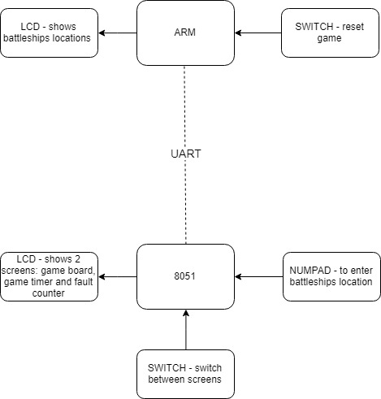

**תרשים זרימה:**